人力外包对接测试

1.订单管理添加按业务线查询项（多选）

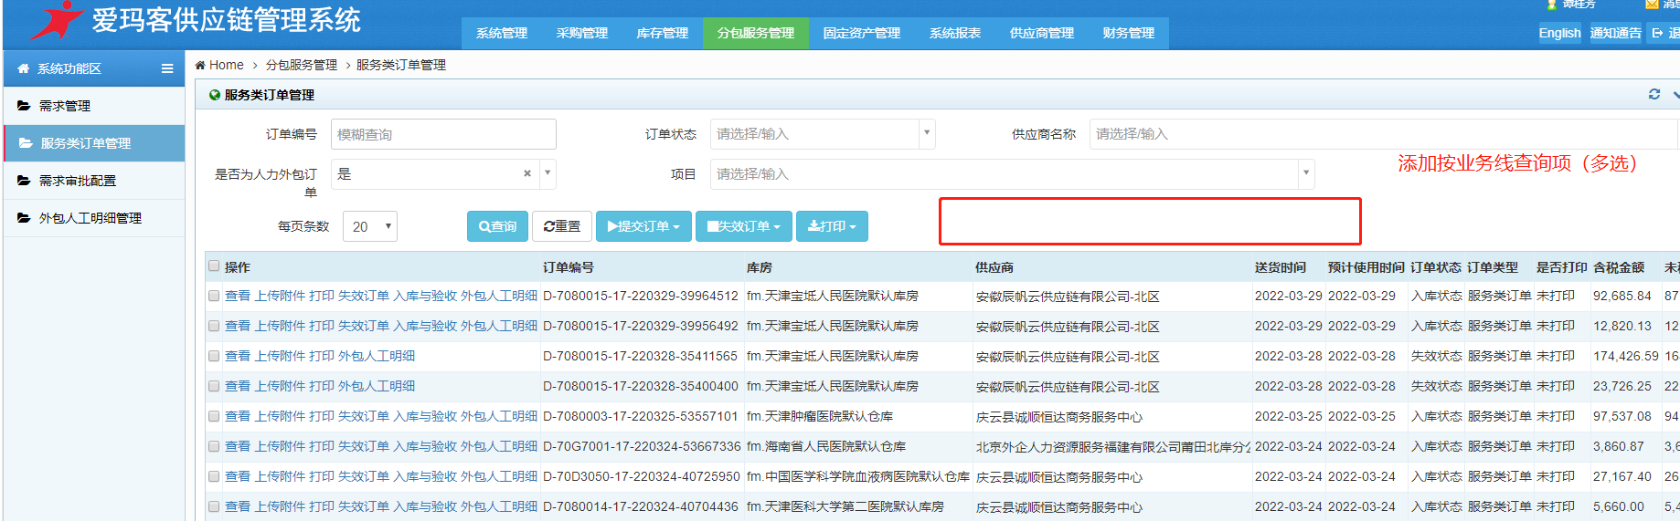

**2.订单无法生成（测试使用的2022.3.25考勤数据）**

